**软件使用说明书**

1. 软件概述

软件通过kafka实时接入S3数据，并使用flink对接kafka数据湖，再将消息内容按关键字进行分类，最后存入S3。

1. 运行环境
2. 语言：Java
3. 扩展包
4. flink dependencies
5. 使用说明
6. 读取S3数据

设置S3读取文件，调用读取模块



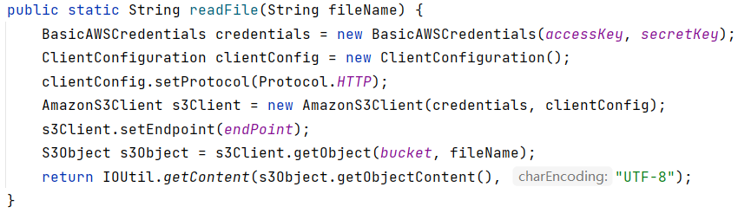

1. 存入数据到kafka

设置kafka的topic，接入数据



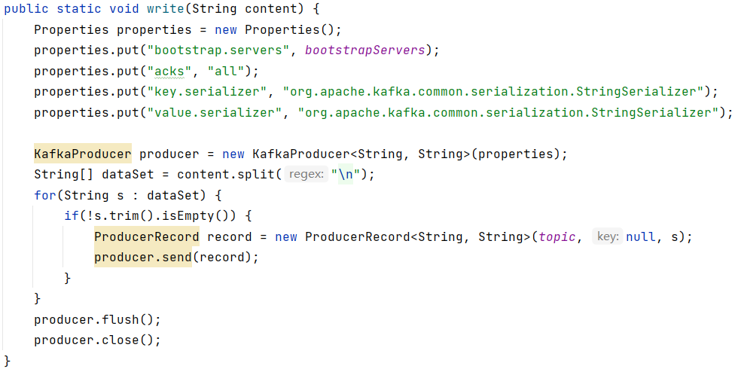

1. 对接kafka数据湖

创造flink消费者，消费kafka数据

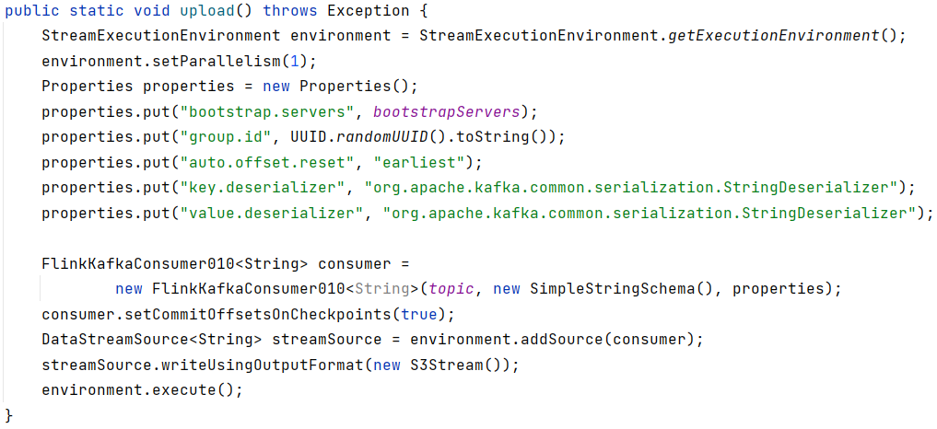

1. 消息分类

设置关键字数组，将消息分类

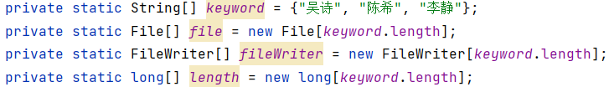

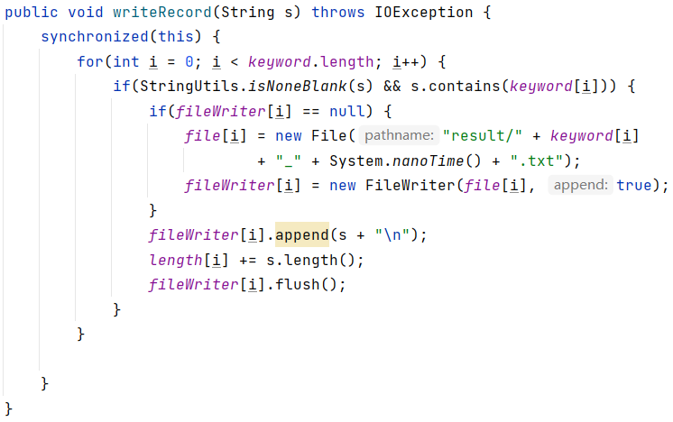

1. 存入数据到S3

